

**Катедра „Компютърни системи”**

**Специалност „Компютърно и софтуерно инженерство”, степен бакалавър**

Проект за оценка по Програмни среди

**Тема: Използване на три панел-контроли от различен тип в рамките на един прозорец.**

**Изготвил: Петьо Николаев Цветков**

**Курс III, група 37**

**Факултетен номер: 121217078**

**Дата: 07.06.2020**

**Среда за разработка**

За разработването на проекта съм използвал jetbrains rider за развойна среда. Тя ни предоставя лесен интерфейс за работа с C#. Проекта е разработен на C# .net framework 4.8 .

**Анализ на изготвените промени**

За изготвените промени върху проекта от упражненията съм заменил цял екран с структура само от една панел контрола(Grid), с можество от контрол панели, които образуват сходен външен вид с първоначалната структура.

**Изпълнение на функционалностите**

За задачата съм избрал да променя сегашния основен екран в проекта, който показва основната изформация за студента. Екрана представлява една Grid контрола, която в себе си съдържа всички елементи позициониране с Margin.

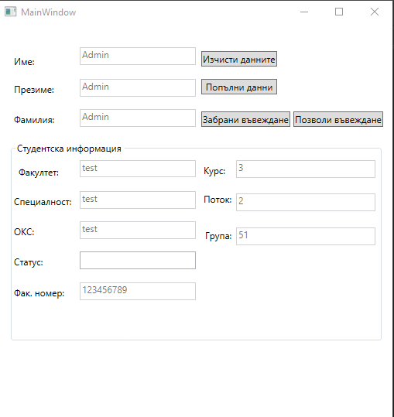

1. **<Grid** x:Name="MyMainWindowGrid"**>**
2. **<TextBox** x:Name="txtFirstName" HorizontalAlignment="Left" Height="23" Margin="105,30,0,0" TextWrapping="Wrap" VerticalAlignment="Top" Width="150" IsEnabled="False" **/>**
3. **<Label** x:Name="lblFirstName" Content="Име:" HorizontalAlignment="Left" Margin="15,35,0,0" VerticalAlignment="Top"**/>**
4. **<Label** x:Name="lblSGroupBoxurName" Content="Презиме:" HorizontalAlignment="Left" Margin="15,71,0,0" VerticalAlignment="Top"**/>**
5. **<TextBox** x:Name="txtSurName" HorizontalAlignment="Left" Height="23" Margin="105,71,0,0" TextWrapping="Wrap" VerticalAlignment="Top" Width="150" IsEnabled="False" **/>**
6. **<Label** x:Name="lblLastName" Content="Фамилия:" HorizontalAlignment="Left" Margin="15,110,0,0" VerticalAlignment="Top"**/>**
7. **<TextBox** x:Name="txtLastName" HorizontalAlignment="Left" Height="23" Margin="105,110,0,0" TextWrapping="Wrap" VerticalAlignment="Top" Width="150" IsEnabled="False" **/>**
8. **<GroupBox** x:Name="gbStudentInformation" Header="Студентска информация" HorizontalAlignment="Left" Height="259" Margin="15,151,0,0" VerticalAlignment="Top" Width="481"**>**
9. **<Label** x:Name="lblFaculty" Content="Факултет:" HorizontalAlignment="Left" Margin="0,10,0,0" VerticalAlignment="Top"**/>**
10. **</GroupBox>**
11. **<TextBox** x:Name="txtFaculty" HorizontalAlignment="Left" Height="22" Margin="105,176,0,0" TextWrapping="Wrap" VerticalAlignment="Top" Width="150" IsEnabled="False" **/>**
12. **<Label** x:Name="lblSpecialty" Content="Специалност:" HorizontalAlignment="Left" Margin="15,216,0,0" VerticalAlignment="Top" Grid.RowSpan="2"**/>**
13. **<TextBox** x:Name="txtSpecialty" HorizontalAlignment="Left" Height="23" Margin="105,216,0,0" TextWrapping="Wrap" VerticalAlignment="Top" Width="150" IsEnabled="False" **/>**
14. **<Label** x:Name="lblDegree" Content="ОКС:" HorizontalAlignment="Left" Margin="15,255,0,0" VerticalAlignment="Top"**/>**
15. **<TextBox** x:Name="txtDegree" HorizontalAlignment="Left" Height="23" Margin="105,255,0,0" TextWrapping="Wrap" VerticalAlignment="Top" Width="150" IsEnabled="False" **/>**
16. **<Label** x:Name="lblStatus" Content="Статус:" HorizontalAlignment="Left" Margin="15,294,0,0" VerticalAlignment="Top"**/>**
17. **<ListBox** x:Name="txtStatus" HorizontalAlignment="Left" Height="23" Margin="105,294,0,0" ItemsSource="{Binding Path=StudStatusChoices}" VerticalAlignment="Top" Width="150" **/>**
18. **<Label** x:Name="lblFacultyNumber" Content="Фак. номер:" HorizontalAlignment="Left" Margin="15,334,0,0" VerticalAlignment="Top"**/>**
19. **<TextBox** x:Name="txtFacultyNumber" HorizontalAlignment="Left" Height="23" Margin="105,334,0,0" TextWrapping="Wrap" VerticalAlignment="Top" Width="150" IsEnabled="False" **/>**
20. **<Label** x:Name="lblCourse" Content="Курс:" HorizontalAlignment="Left" Margin="260,176,0,0" VerticalAlignment="Top"**/>**
21. **<TextBox** x:Name="txtCourse" HorizontalAlignment="Left" Height="23" Margin="307,176,0,0" TextWrapping="Wrap" VerticalAlignment="Top" Width="180" IsEnabled="False" **/>**
22. **<Label** x:Name="lblStream" Content="Поток:" HorizontalAlignment="Left" Margin="260,213,0,0" VerticalAlignment="Top"**/>**
23. **<TextBox** x:Name="txtStream" HorizontalAlignment="Left" Height="23" Margin="307,219,0,0" TextWrapping="Wrap" VerticalAlignment="Top" Width="180" IsEnabled="False" **/>**
24. **<Label** x:Name="lblGroup" Content="Група:" HorizontalAlignment="Left" Margin="262,260,0,0" VerticalAlignment="Top"**/>**
25. **<TextBox** x:Name="txtGroup" HorizontalAlignment="Left" Height="23" Margin="307,263,0,0" TextWrapping="Wrap" VerticalAlignment="Top" Width="180" IsEnabled="False" **/>**
26. **<Button** x:Name="btnClearData" Content="Изчисти данните" HorizontalAlignment="Left" Margin="262,35,0,0" VerticalAlignment="Top" Click="BtnClearData_Click"**/>**
27. **<Button** x:Name="btnFillData" Content="Попълни данни" HorizontalAlignment="Left" Margin="262,71,0,0" VerticalAlignment="Top" Width="98" Click="BtnFillData_Click"**/>**
28. **<Button** x:Name="btnDisableInputs" Content="Забрани въвеждане" HorizontalAlignment="Left" Margin="262,113,0,0" VerticalAlignment="Top" Click="BtnDisableInputs_Click"**/>**
29. **<Button** x:Name="btnEnableInputs" Content="Позволи въвеждане" HorizontalAlignment="Left" Margin="381,113,0,0" VerticalAlignment="Top" Click="BtnEnableInputs_Click"**/>**
30. **</Grid>**

Може да се забели как в екрана всички елементи са позиционирани само с Margin.

Новия екран с панел контроли е много по структориран и по лесен за четене.

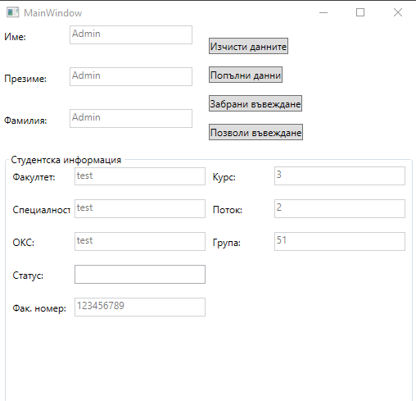

За по-лесно представя промените:

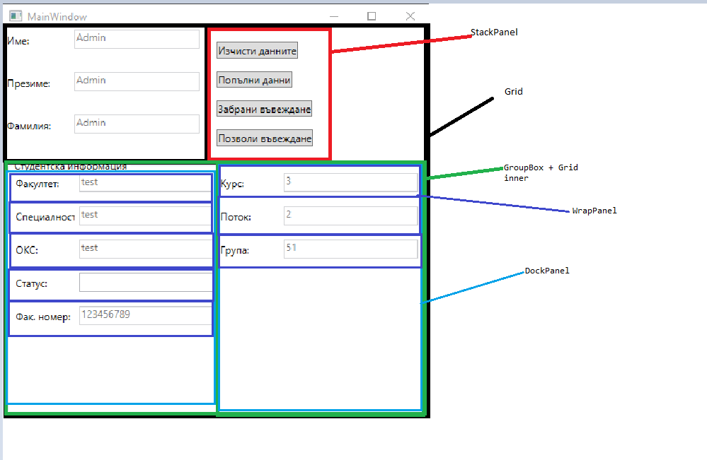

1. **<Grid** x:Name="MyMainWindowGrid"**>**
2. **<Grid.ColumnDefinitions>**
3. **<ColumnDefinition** Width="1*" **/>**
4. **<ColumnDefinition** Width="1*" **/>**
5. **</Grid.ColumnDefinitions>**
6. **<Grid.RowDefinitions>**
7. **<RowDefinition** Height="1*" **/>**
8. **<RowDefinition** Height="2*" **/>**
9. **</Grid.RowDefinitions>**
11. **<Grid**
12. Grid.Column="0" Grid.Row="0"**>**
13. **<Grid.ColumnDefinitions>**
14. **<ColumnDefinition** Width="1*" **/>**
15. **<ColumnDefinition** Width="2*" **/>**
16. **</Grid.ColumnDefinitions>**
17. **<Grid.RowDefinitions>**
18. **<RowDefinition** Height="1*" **/>**
19. **<RowDefinition** Height="1*" **/>**
20. **<RowDefinition** Height="1*" **/>**
21. **</Grid.RowDefinitions>**
23. **<TextBox** x:Name="txtFirstName" HorizontalAlignment="Left" Height="23" TextWrapping="Wrap"
24. Grid.Column="1" Grid.Row="0"
25. VerticalAlignment="Top" Width="150" IsEnabled="False" **/>**
26. **<Label** x:Name="lblFirstName" Content="Име:" HorizontalAlignment="Left"
27. Grid.Column="0" Grid.Row="0"
28. VerticalAlignment="Top" **/>**
29. **<Label** x:Name="lblSGroupBoxurName" Content="Презиме:" HorizontalAlignment="Left"
30. Grid.Column="0" Grid.Row="1"
31. VerticalAlignment="Top" **/>**
32. **<TextBox** x:Name="txtSurName" HorizontalAlignment="Left" Height="23" TextWrapping="Wrap"
33. Grid.Column="1" Grid.Row="1"
34. VerticalAlignment="Top" Width="150" IsEnabled="False" **/>**
35. **<Label** x:Name="lblLastName" Content="Фамилия:" HorizontalAlignment="Left"
36. Grid.Column="0" Grid.Row="2"
37. VerticalAlignment="Top" **/>**
38. **<TextBox** x:Name="txtLastName" HorizontalAlignment="Left" Height="23"
39. Grid.Column="1" Grid.Row="2"
40. TextWrapping="Wrap" VerticalAlignment="Top" Width="150" IsEnabled="False" **/>**
42. **</Grid>**
44. **<StackPanel**
45. Grid.Column="1" Grid.Row="0"**>**
46. **<StackPanel.Resources>**
47. **<Style** TargetType="{x:Type Button}"**>**
48. **<Setter** Property="Margin" Value="0,15,0,0" **/>**
49. **</Style>**
50. **</StackPanel.Resources>**
51. **<Button** x:Name="btnClearData" Content="Изчисти данните" HorizontalAlignment="Left" VerticalAlignment="Top"
52. Click="BtnClearData_Click" **/>**
53. **<Button** x:Name="btnFillData" Content="Попълни данни" HorizontalAlignment="Left" VerticalAlignment="Top"
54. Click="BtnFillData_Click" **/>**
55. **<Button** x:Name="btnDisableInputs" Content="Забрани въвеждане" HorizontalAlignment="Left"
56. VerticalAlignment="Top" Click="BtnDisableInputs_Click" **/>**
57. **<Button** x:Name="btnEnableInputs" Content="Позволи въвеждане" HorizontalAlignment="Left"
58. VerticalAlignment="Top" Click="BtnEnableInputs_Click" **/>**
59. **</StackPanel>**
61. **<GroupBox** x:Name="gbStudentInformation" Header="Студентска информация" HorizontalAlignment="Center" Width="500"
62. Grid.Row="1" Grid.ColumnSpan="2"**>**
63. **<Grid>**
64. **<Grid.ColumnDefinitions>**
65. **<ColumnDefinition** Width="1*" **/>**
66. **<ColumnDefinition** Width="1*" **/>**
67. **</Grid.ColumnDefinitions>**
68. **<Grid.RowDefinitions>**
69. **<RowDefinition** Height="1*" **/>**
70. **</Grid.RowDefinitions>**
72. **<DockPanel**
73. LastChildFill="False"
74. Grid.Column="0" Grid.Row="0"**>**
75. **<WrapPanel**
76. Height="40"
77. Width="250"
78. DockPanel.Dock="Top"**>**
79. **<Label** x:Name="lblFaculty" Width="80" Content="Факултет:" **/>**
80. **<TextBox** x:Name="txtFaculty" Width="160" HorizontalAlignment="Left" Height="22"
81. TextWrapping="Wrap" IsEnabled="False" **/>**
82. **</WrapPanel>**
83. **<WrapPanel**
84. Height="40"
85. DockPanel.Dock="Top"**>**
86. **<Label** x:Name="lblSpecialty" Width="80" Content="Специалност:" VerticalAlignment="Top" **/>**
87. **<TextBox** x:Name="txtSpecialty" Width="160" HorizontalAlignment="Left" Height="23"
88. TextWrapping="Wrap"
89. IsEnabled="False" **/>**
90. **</WrapPanel>**
91. **<WrapPanel**
92. Height="40"
93. Width="250"
94. DockPanel.Dock="Top"**>**
95. **<Label** x:Name="lblDegree" Width="80" Content="ОКС:" HorizontalAlignment="Left" **/>**
96. **<TextBox** x:Name="txtDegree" Width="160" HorizontalAlignment="Left" Height="23"
97. TextWrapping="Wrap" IsEnabled="False" **/>**
98. **</WrapPanel>**
99. **<WrapPanel**
100. Height="40"
101. DockPanel.Dock="Top"**>**
102. **<Label** x:Name="lblStatus" Width="80" Content="Статус:" **/>**
103. **<ListBox** x:Name="txtStatus" Width="160" HorizontalAlignment="Left" Height="23"
104. ItemsSource="{Binding Path=StudStatusChoices}" **/>**
105. **</WrapPanel>**
106. **<WrapPanel**
107. Height="40"
108. Width="250"
109. DockPanel.Dock="Top"**>**
110. **<Label** x:Name="lblFacultyNumber" Width="80" Content="Фак. номер:" **/>**
111. **<TextBox** x:Name="txtFacultyNumber" Width="160" Height="23" TextWrapping="Wrap"
112. IsEnabled="False" **/>**
113. **</WrapPanel>**
114. **</DockPanel>**
115. **<DockPanel**
116. LastChildFill="False"
117. Grid.Column="1" Grid.Row="0"**>**
118. **<WrapPanel**
119. Height="40"
120. Width="250"
121. DockPanel.Dock="Top"**>**
122. **<Label** x:Name="lblCourse" Width="80" Content="Курс:" **/>**
123. **<TextBox** x:Name="txtCourse" Height="23" Width="160" IsEnabled="False" **/>**
124. **</WrapPanel>**
126. **<WrapPanel**
127. Height="40"
128. Width="250"
129. DockPanel.Dock="Top"**>**
130. **<Label** x:Name="lblStream" Width="80" Content="Поток:" **/>**
131. **<TextBox** x:Name="txtStream" Height="23" Width="160" IsEnabled="False" **/>**
132. **</WrapPanel>**
134. **<WrapPanel**
135. Height="40"
136. Width="250"
137. DockPanel.Dock="Top"**>**
138. **<Label** x:Name="lblGroup" Width="80" Content="Група:" **/>**
139. **<TextBox** x:Name="txtGroup" Height="23" Width="160" IsEnabled="False" **/>**
140. **</WrapPanel>**
141. **</DockPanel>**
142. **</Grid>**
143. **</GroupBox>**
144. **</Grid>**

Промените, които направих, са големи и затова реших в процес на работата за най–лесно, да почна от начало с екрана, да направя схема, как да изглеждат отделните панел контроли и да реша, кои да ползвам, кои ще ми бъдат от полза. Затова направих тестове с различните котроли и стигнах до решението, че този избор е най – подходящ за сегашният ми екран, който имам.

**Приложение**

Github repository: <https://github.com/petiocvetkov/WPF-profect>